Učni list 1
Problem: Kvadrati

Na sliki sta prikazana dva primera, kako smo ogradili kvadratno zemljišče s ploščino, ki je naravno število.
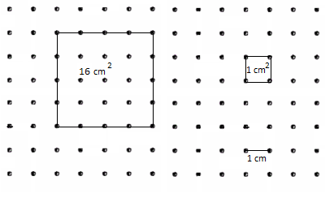
Poiščite vse kvadrate, katerih ploščina je naravno število od vključno 1 do vključno 30.

Ploščina  (cm²) | Stranica (cm) |  | Ploščina  (cm²) | Stranica (cm) |  | Ploščina  (cm²) | Stranica (cm)
1 | 1 cm |  | 11 |  |  | 21
2 |  |  | 12 |  |  | 22
3 |  |  | 13 |  |  | 23
4 |  |  | 14 |  |  | 24
5 |  |  | 15 |  |  | 25
6 |  |  | 16 |  |  | 26
7 |  |  | 17 |  |  | 27
8 |  |  | 18 |  |  | 28
9 | 3 cm |  | 19 |  |  | 29
10 |  |  | 20 |  |  | 30

MREŽA ZA VRISOVANJE NAJDENIH KVADRATOV



